Dilluns 19 i dimarts 20 d’abril de 2021

Bon dia famílies!
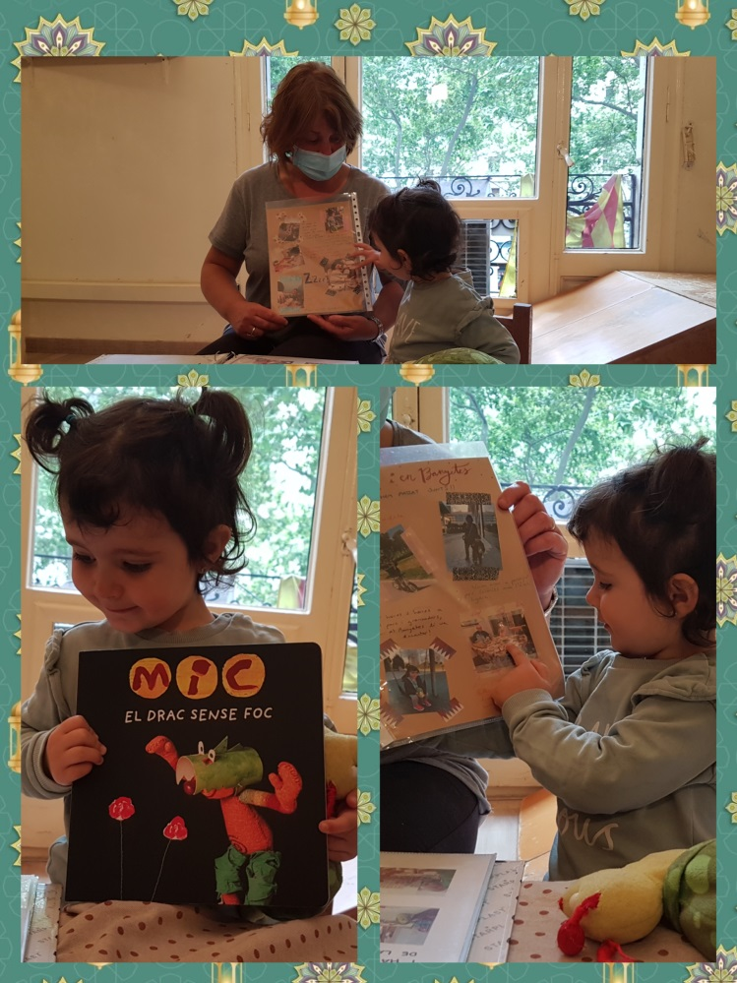
Aquests dies estem experimentant amb pintura barrejada aigua. hem utilitzat diferents tècniques i eines com: pipetes, sobre cartolina i també amb filtres de cafetera.

Avui i com cada dimarts hem explicat les grans aventures del Banyetes que aquests dies ha estat a casa de la Jude.
L’ha portat a passejar pel parc, ha anat de visita a casa dels avis i va dinar macarrons de l’àvia Elena que estaven boníssims.
També ha portat el conte “ EL DRAC SENSE FOC” una historia on el Mic i el seu company Cinc segons ajuden a un drac a treure foc per la seva boca i així poder encendre les espelmes d’un pastís.

